Муниципальное бюджетное общеобразовательное учреждение

«Средняя общеобразовательная школа с углубленным изучением отдельных предметов

№ 52» города Кирова

**Использование метода учебного проекта учащимися на уроках биологии для стимулирования творческой активности**

**Автор работы:** учитель биологии

МБОУ СОШ с УИОП № 52 города Кирова

Ельчугина Валентина Николаевна

г. Киров, 2023 г.

**Содержание**

Введение  
Глава 1. Дидактические особенности проектной деятельности  
1.1. Сущность понятия метода учебных проектов.  
1.2. Типология учебных проектов.  
1.3. Роль учителя в проектной деятельности.  
1.4. Основные требования к учебному проекту.

Глава 2. Условия эффективного использования метода проектов в школьной практике.  
2.1. Особенности организации и использования метода проектов.  
2.2. Организация и проведение эксперимента в биологии.  
2.3. Использование проектов, выполненных учащимися, на уроках биологии и внеурочной деятельности.

Заключение.  
Список литературы.  
Приложения.

**Дорогу осилит идущий.** *Луций Анней Сенека.*

**Введение**

В федеральном государственном образовательном стандарте основного общего образования третьего поколения для получения учащимися качественного образования предъявляются высокие требования к метапредметным результатам освоения выпускниками основной школьной программы по биологии. Выпускники должны овладеть составляющими исследовательской и проектной деятельности, включая умения видеть проблему, ставить вопросы, выдвигать гипотезы, объяснять, доказывать, защищать свои идеи.

Конкурентоспособность на рынке труда зависит от активности человека, гибкости его мышления, способности к совершенствованию своих знаний и опыта. Умение успешно адаптироваться к постоянно меняющемуся миру является основой социальной успешности – вот чему должна учить школа. В этой связи вполне понятен интерес, который проявляет сегодняшняя педагогика к деятельностным технологиям обучения. Разработанный ещё в первой половине XX века метод проектов вновь становится актуальным в современном информационном обществе.

Ведущим видом деятельности для школьников является учение, поэтому следует искать возможность повышения их активности в этом процессе, что будет способствовать не только улучшению качества общеобразовательной подготовки учащихся, но и формированию активной личности в целом. В настоящее время проблема формирования познавательного интереса и активности решается с различных позиций, во взаимосвязи познавательной и практической деятельности, познавательной деятельности и общения между учителем и учащимися или между учащимися.

В настоящее время разработано множество средств активизации учения, все они являются эффективными. В данной работе будет рассмотрено такое средство активизации как метод проектов, т.е. применение метода проектов при изучении биологии, как на уроках биологии, так и внеурочной деятельности.

Именно поэтому моя тема обобщения опыта**: *«Использование метода учебного проекта  
 учащимися на уроках биологии для стимулирования творческой активности».***

**Гипотеза:** если содержание долгосрочного внеурочного проекта совпадает с тематическим поурочным планированием, то его вполне возможно использовать при объяснении новой темы во время урока.

**Объект исследования** – проектные уроки как средства обучения биологии и их эффективность в учебно-воспитательном процессе, повышение познавательного интереса к предмету через ВНД (внеурочная деятельность).

**Предмет исследования** – выявление методических условий эффективного использования проектной деятельности на уроках биологии и ВНД.

**Цель** – повышение педагогической эффективности внеурочной и классно-урочной формы обучения с применением проектных способов деятельности, путем совершенствования методики их проведения, улучшения результативности и повышения дидактической ценности в учебном процессе.

**Задачи:**

1. Изучить и проанализировать научную, педагогическую и методическую литературу по теме работы.

2. Выявить основные проблемы, связанные с ученическим проектированием, предложить пути решения этих проблем.

3.Провести проектные уроки по биологии, в основе которых лежат долгосрочные проекты учащихся, как индивидуальные, так и групповые.

4. Выявить повышение познавательного интереса школьников к изучению биологии в результате проведения уроков с использованием метода учебных проектов.

**Практическое значение:**

Образование должно давать не только знания, которые понадобятся взрослому, но и умения и навыки, способные уже сегодня помочь ему в решении его насущных жизненных проблем.

Проектная работа включает не только сбор, обработку, систематизацию и обобщение информации, но и представляет собой самостоятельное исследование, демонстрирующее авторское видение и решение той или иной проблемы.

Кроме того, я решала вопросы занятости детей во внеурочное время, развития интереса к творческой и исследовательской работе, привития навыков работы с различного рода информацией с целью повышения интереса к биологии и экологии, как предметам естественнонаучного цикла обучения.

Проектная деятельность дает возможность ученикам выражать собственные идеи, а не просто красиво излагать идеи и мысли учебника. Создаются условия для свободы выражения  
мысли и осмысления воспринимаемого учебного материала.

Что же может заинтересовать школьника выполнить проектную работу?

* полезные практические результаты от выполненной работы, поощрения;
* признание творческих способностей одноклассниками;
* удовлетворение интереса к предмету исследования, приумножение знания о нем, приобретение новых навыков творческой работы;
* понимание ценности полученного личного опыта для будущей деятельности.
* умения проводить опыты, исследования, готовить презентации, оформление и защита проекта, выступление на конференции.

**Глава 1. Дидактические особенности проектной деятельности**

* 1. **Сущность понятия метода учебных проектов**

В зарубежной и отечественной педагогической литературе описано множество различных толкований метода учебных проектов. По мнению Н.Ю. Пахомовой, ***метод учебного проекта*** – это один из личностно ориентированных способов организации самостоятельной деятельности  
учащихся, направленный на решение задач учебного проекта, интегрирующий в себе проблемный подход, групповые формы организации процесса, рефлексивные, презентативные, исследовательские, поисковые и прочие методики. Будучи творческой и в значительной мере самостоятельной деятельностью учащихся, метод учебных проектов подразумевает:

* поиск информации, необходимой для реализации идей проекта или вспомогательных задач, изучение, анализ и обобщение собранного материала;
* выработку гипотезы собственного исследования, получение и анализ экспериментальных данных, выдвижение идей и их теоретическое обоснование;
* социально значимую практическую деятельность по результатам проведенных исследований, отражающих личностно-индивидуальную позицию.

Если проект создается в рамках учебного процесса, то можно смело говорить об учебном или образовательном проекте и в этом случае он «…рассматривается как совместная учебно-познавательная, творческая или игровая деятельность учащихся, имеющая общую цель, согласованные методы, способы деятельности, направленные на достижение общего результата деятельности». Термин «проектирование» определяется как «деятельность, под которой понимается в предельно сжатой характеристике переосмысливание того, что должно быть».

* 1. **Типология учебных проектов**

При овладении учителем методом проектов необходимо, прежде всего, понимание того, что, учебные проекты могут быть разными. Наиболее известной можно считать типологию, предложенную Е.С. Полат и И.С. Сергеевым. В ней проекты классифицируются по следующим признакам:

1. По способам деятельности, доминирующим в проекте, (исследовательский, творческий, информационный, практико-ориентированный, игровой и др.).

*Исследовательские проекты* имеют структуру, приближенную к подлинным научным исследованиям. Такие проекты предполагают аргументацию актуальности темы, определения проблемы, предмета, объекта, целей и задач учебного исследования. Обязательно выдвижение гипотезы исследования, обозначение методов (наблюдение, лабораторный эксперименты, моделирование, социологический опрос и др.) Заканчивается такой проект оформлением результатов, формированием выводов и построением модели.

*Информационные проекты* – это тип проектов, призванных научить учащихся добывать и осмысливать информацию. Часто такие проекты могут интегрироваться в более крупные, например исследовательские, становясь их частью. Учащиеся изучают и используют различные методы получения необходимой информации (литература, библиотечные фонды, СМИ, базы данных, методы анкетирования и др.); ее обработка (анализ, обобщение, сопоставление с известными фактами, аргументированные выводы) и презентации (доклад, публикация, размещение в сети Интернет, телеконференция).

*Практико-ориентированные проекты* – это проекты, обязательно предполагающие практический выход. Например, результатом может быть изделие, удовлетворяющее конкретную потребность: определенный социальный результат, затрагивающий непосредственные интересы участников проекта либо направленный на решение общественных проблем и др.

2. По характеру координации проекта (с открытой координацией, со скрытой координацией).

*С открытой координацией* (непосредственный) учитель участвует в проекте в своем собственном статусе, направляет работу, организует отдельные ее этапы. Здесь важным является отказ от авторитарного руководства, работа в содружестве с учащимися, при сохранении консультирующих функций, но без навязывания учителем своего решения.

*Со скрытой координацией* учитель выступает как полноправный участник проекта и не обнаруживает свой социальный статус в период работы группы. Свое организующее и направляющее влияние педагог осуществляет за счет лидерских и профессиональных качеств по критерию компетентности.

3. По характеру контактов (учащиеся одного класса, одной школы, города, региона, страны).

4. По числу участников проекта (индивидуальные, парные, групповые).

5. По продолжительности проекта (мини-проекты, краткосрочные, недельные, долгосрочные).

*Мини-проекты* могут укладываться в один урок или часть урока.

*Краткосрочные проекты* требуют выделения 4-6 уроков, которые используются для координации деятельности участников проектных групп. Основная работа по сбору информации, изготовлению продукта и подготовке презентации выполняется в рамках внеклассной деятельности и дома.

*Недельные проекты* выполняются в группах в ходе проектной недели. Их реализация занимает примерно 3 – 40 часов и целиком проходит с участием руководителя проекта.

*Долгосрочные проекты* (от нескольких месяцев до учебного года) могут проводится в рамках ученических научных обществ. Весь проектный цикл выполняется во внеурочное время.

6. По комплексности (предметно-содержательной области):

*Монопроекты* – это проекты, выполняемые в рамках одного предмета или области знания, хотя в них может быть использована информация из других областей знания и деятельности. Руководителем такого проекта выступает учитель-предметник, а консультантом – учитель другой дисциплины.

*Межпредметные проекты* выполняются во внеурочное и внеклассное время под руководством нескольких специалистов (учителей предметников) в различных областях знаний. Они требуют глубокой содержательной интеграции уже на этапе постановки проблемы.

* 1. **Роль учителя в проектной деятельности**

В школьном проекте очень высока роль учителя. Он организует и внимательно контролирует каждый этап работы, следит за тем, чтобы участники проекта не отклонялись от поставленной цели, их поисковая деятельность была направлена на достижение определенного результата,  
интересного и посильного для участников проекта.

Кроме того, учитель в заметной степени способствует тому, чтобы неформальное общение учеников между собой, составляющее основу успеха данной формы деятельности учащихся, было направлено на решение учебных задач.

Внедрение в школу проектного метода предполагает, что педагог выступает не как толкователь готовых знаний и их транслятор в оптимальном виде и оптимальной логике, а как равноправный соучастник процесса добывания, обработки, анализа знаний. В определенном смысле учитель перестает быть «предметником», а становится педагогом широкого профиля.

Участвуя в проектной деятельности, учитель «проживает» роли по ходу реализации учебного проекта: энтузиаста, специалиста, консультанта, руководителя, эксперта.

**1.4 Основные требования к учебному проекту.**

1.Работа над проектом всегда направлена на разрешение конкретной, часто значимой проблемы-исследовательской, информационной, практической.

2. Планирование действий по разрешению проблемы, - иными словами, выполнение работы всегда начинается с проектирования самого проекта, в частности – с определения вида продукта и формы его презентации. Наиболее важной частью проекта является пооперационная разработка проекта, в которой проводится перечень конкретных действий с указанием результатов, сроков и ответственных. Однако некоторые проекты не могут быть сразу четко спланированы от своего начала до конца.

3. Исследовательская работа учащихся как обязательное условие каждого проекта. Отличительная черта проектной деятельности – поиск информации, которая затем обрабатывается, осмысливается и представляется участниками проектной группы.

4. Результатом работы над проектом является продукт, который создается участниками проектной группы в ходе решения поставленной проблемы.

5. Представление заказчику или общественности готового продукта с обоснованием, что это наиболее эффективно средство решения поставленной проблемы. Иными словами, осуществление проекта требует на завершающем этапе презентации продукта и защиты самого проекта.

6. Итогом работы будет являться портфолио, т.е. папка, в которой собраны все рабочие материалы, в том числе черновики, недельные планы, отчеты и др.

7.Защита проекта:

*по теме урока,

*на ВНД,

*общешкольной конференции: научных чтений,

* участие региональных и всероссийских конкурсах.

**Глава 2. Условия эффективного использования метода проектов в школьной практике.**

**2.1. Особенности организации и использования метода проектов**

Широкому и успешному внедрению метода проектов в педагогическую практику мешает ряд объективных и субъективных причин.

К объективным причинам можно отнести классно-урочную форму обучения, занимающую не менее 98 % учебного времени. Гармоничная интеграция метода проектов в этом случае достаточно затруднительна по причине загруженности исполнителей проекта текущими уроками и избыточными домашними заданиями. Хорошо успевающие школьники одновременно с усвоением обязательного по программам содержания вынуждены заниматься еще и проектной деятельностью. В подавляющем большинстве случаев такая работа идет за счет свободного времени ученика, и в результате синхронизация выполнения работ нередко нарушается, что приводит к общей дезорганизации и в конечном счете ставит под угрозу весь проект. Однако винить школьника в том, что он предпочел подготовку к зачету или контрольной работе деятельности по проекту, мы не имеем права. Не следует забывать и о работе учителя-предметника, ведь на него ложится большая и очень сложная дополнительная нагрузка по руководству проектом. Часто такая работа по степени интеллектуального напряжения значительно превосходит то, чем учитель занимается на обычном уроке. Здесь требуется постоянная коррекция текущей деятельности школьников с учетом меняющихся задач.

Все вышеперечисленные затруднения на практике часто приводят к формальному отношению к проектной деятельности, как со стороны большинства учителей, так и со стороны многих учеников. В результате проектная работа часто подменяется бездумным копированием доступной  
информации, не имеющей практического и воспитательного значения, а часто и не являющейся социально значимой для самого школьника.

Е.В. Хижнякова констатирует, что в массовой практике наметилась негативная тенденция к освоению внешней, организационной стороны ученического исследования и проектирования, в ущерб изменениям содержания образования и личностному росту педагогов и школьников –  
участников проекта.

Можно выделить следующие особенности названной тенденции:

1. Подмена сущностной стороны работы презентационной составляющей, когда с самоценным выступает предъявление результатов проекта, в котором невозможно отличить степень вклада  
ученика и «помогающего» ему учителя;

2. Подмена ученического проектирования и исследования простой реферативной работой, без соблюдения норм данных типов деятельности;

3. «Переименование» традиционных форм (коллективные творческие дела, общешкольные мероприятия и пр.) в «проекты». При этом происходит, как правило, жесткое организационное включение детей в деятельность без учета их личной позиции.

Сложность реализации проектных методов, необходимость выработки новых профессиональных педагогических позиций, затруднения в их реализации в условиях классно-урочной системы организации учебного процесса спровоцировали отношение к ним как к «элитарным», предназначенным исключительно для одаренных детей.

**2.2. Организация и проведение эксперимента в биологии**

Ни один школьный предмет не имеет таких прекрасных перспектив, как биология для применения метода проекта на уроках и внеурочное время.

Разнообразие объектов, изучаемых на уроках биологии, обеспечивает огромные возможности для развития обще учебных, информационных и мыслительных навыков.

На подготовительном этапе проектная группа:

• уточняет тему занятия, разрабатывает цели и задачи, этапы, ожидаемые результаты, коллективные и персональные задания, разбивает задания на элементы;

• определяет способы выполнения заданий, роли в группах, а также порядок взаимодействия, правила поведения учащихся;

• договаривается с учителем и экспертами о способах оценки групповой и индивидуальной деятельности, готовит необходимую литературу и раздаточные материалы.

На основном этапе – в ходе урока – организатор-ведущий наблюдает за работой в парах; уточняет и корректирует задания; консультирует по их условиям. Эксперты анализируют и оценивают качество выполненных заданий, выступления, соблюдения правил.

На завершающем этапе урока в группах обсуждаются итоги общей и индивидуальной работы. Группы обмениваются опытом выполнения заданий, а также вносят предложения по улучшению проектной деятельности в классе. Школьники в ходе рефлексивного анализа урока характеризуют собственную работу, работу групп, ведущего и экспертов, выделяют то, что им особенно понравилось.

Структура урока-проекта может включать в себя целый ряд форм работы, в том числе нетрадиционных, например:

* презентацию пройденного материала, домашней работы одной или несколькими учебными группами, пресс-конференцию;
* подготовленные сообщения и выступления;
* ознакомление с текстом нового учебного материала;
* учебные викторины и конкурсы по теме урока; вопросы и упражнения на время;
* придумывание историй, фантазий, сказок по теме урока;
* описание наблюдений, микроисследований;
* обсуждение учебного материала, дискуссию;
* встречу с интересным человеком, специалистом, старшеклассником;
* учебные игры: деловые, имитационные, ролевые;
* рисование, лепку и т.д.;
* инсценирование по материалам изученного;
* оценку результатов и групповые поощрения.
* фотовыставки, оформление стендов и т.д.

Учитель на уроках выполняет направляющую, консультирующую, организующую и контролирующую функции, в то время как ученики занимаются активной деятельностью.

Данная система является перспективной, т.к. нацеливает учителя и ученика на конечный результат: самостоятельное приобретение конкретных умений, навыков учебной и мыслительной деятельности, т.е. формирует очень важное в настоящее время качество –  
компетентность.

**2.3. Использование метода проектов на внеурочной деятельности.**

Внеурочная деятельность- как средство для реализации проектов, дает возможность дополнительного времени для проведения исследований и получения результатов работы ученику.

Для стимулирования творческой активности, мышления, развития логики ребят без которой невозможно выходить на метод проектов, использую:

* Метод сравнения.
* Метод эвристического исследования.
* Метод гипотез.
* Теоретические экспресс - исследования.
* Проведение учебного эксперимента.
* Исследовательские проекты.

Исследовательские проекты можно считать высшей ступенью исследовательской деятельности учащихся. Овладев методом теоретических экспресс - исследований, приобретя навыки практической экспериментальной работы, учащиеся достаточно успешно справляются с экспериментальной частью проектов, выполняемой по специально подобранным методикам. Однако, для выполнения учебного проекта одного урока недостаточно.

Поэтому эти работы выполняются в течении изучения темы и на внеурочной деятельности.

Примером коллективного исследовательского учебного эксперимента является работа, выполненная учащимися 6 классов на внеурочной деятельности и представлена на уроке по теме «Основные процессы жизнедеятельности растений». Урок «Вегетативное размножение растений и его использование человеком». Для повышения интереса к уроку, тема была изменена **«За и против: семечко или черенок?»**

**Практическая работа.**

**Цели:**

1. Выработать элементарные умения черенковать комнатные растения.

**2.**Воспитывать у учащихся интерес к природе и труду, чувство  
 товарищества, взаимопомощи.

**3.** Способствовать экологическому воспитанию учащихся.

**Ход работы**

Работа проводится в классе.

**1.Теоретическая часть.**

В ходе беседы восстанавливаются знания учащихся о биологическом и хозяйственном значении вегетативного размножения: обращается их внимание на тесную связь вегетативного размножения с питанием, дыханием, ростом и развитием растительного организма, на значение  
правильной агротехнологии для выращивания растений для получения высоких урожаев, быстрого роста и развития растений.

Сравнительная характеристика выращивания растений из семечка и через черенок.

В процессе демонстрации учителем приемов черенкования, прививки растений и других способов размножения формируются практические умения школьников. С целью активизации познавательной деятельности школьников в некоторые задания можно включить постановку опыта с растениями.

**2. Практическая часть.**

**1.Черенкование стеблей.**

* Внимательно рассмотрите побеги растений: традесканции, колеуса, бегонии.
* Разрежьте побег на черенки с 2-3 листьями (узлами) на каждом. Нижний срез сделать под узлом, т.к. придаточные корни появляются под узлом. Удалите нижний лист.
* Поставьте черенки в воду так, чтобы 2/3 стебля были над водой.
* Для сравнения: 1. Черенки - в чистой воде. 2. Черенки - дополнительно обработанные корневином.

1. **Черенкование листьев.**

* Срежьте у сенполии (глоксинии, кустовой пеперомии) листовую пластинку вместе с черешком и поставьте в воду(неглубоко)
* Разрежьте длинный лист сансевьеры на листовые черенки длиной 5-7 см каждый.
* Поставьте их в воду неглубоко. При этом не спутайте верх и низ черенков.
* Для сравнения: 1. Листовой черенок- без укрытия. 2. Листовой черенок- под стеклянным колпаком.

**3. Наблюдение за развитием корней у черенка.**

* Все сосуды с черенками поставьте в светлое нежаркое место.
* После развития корней посадите черенки в цветочные горшки с почвой и полейте их.
* Наблюдения за развитием корней записывайте в таблицу.

|  |  |  |  |  |  |  |
| --- | --- | --- | --- | --- | --- | --- |
| № п/п | Название растения | Дата черенкования | Дата появления первого корня 1-вариант | Дата появления первого корня  2 -вариант | Дата развития корней длиной 2см | Дата посадки в почву |
|  |  |  |  |  |  |  |
|  |  |  |  |  |  |  |

**4.Наблюдение за ростом и развитием растений из семян (сенполии)**

* Семена сенполии замочить в теплой воде, на 2-3 час.

* Высадить в цветочный горшок, накрыть пленкой, оставить при комнатной температуре.

* Вести дневник наблюдений.

|  |  |  |
| --- | --- | --- |
| Дата посадки семян | Появление первых всходов | Формирование побега |
|  |  |  |
|  |  |  |

Данную практическую работу ребята оформили в виде проектной работы, наблюдение за растениями проводились в течение апреля-мая. Высаженные комнатные растения украсили школьные кабинеты и пожеланию учащихся - свои комнаты.

Проект , выполненный учащимися 6 класса , имеет практическое значение и повышает интерес к предмету. Так при изучении темы «Многообразие и развитие растительного мира, отдел Голосеменные и их значение» был выполнен исследовательский проект**: «Растения-индикаторы»**

.В настоящее время актуальной становится проблема загрязнения окружающей среды. Поскольку многие растения приспособились к среде обитания, то по их наличию можно сделать вывод о химическом составе почвы, кислотности, ее плодородия и тд.В атмосферу, почву, воду поступают много вредных веществ. Для определения степени загрязнения воздуха существуют разные методы. Например метод биоиндикации с помощью хвои сосны обыкновенной.

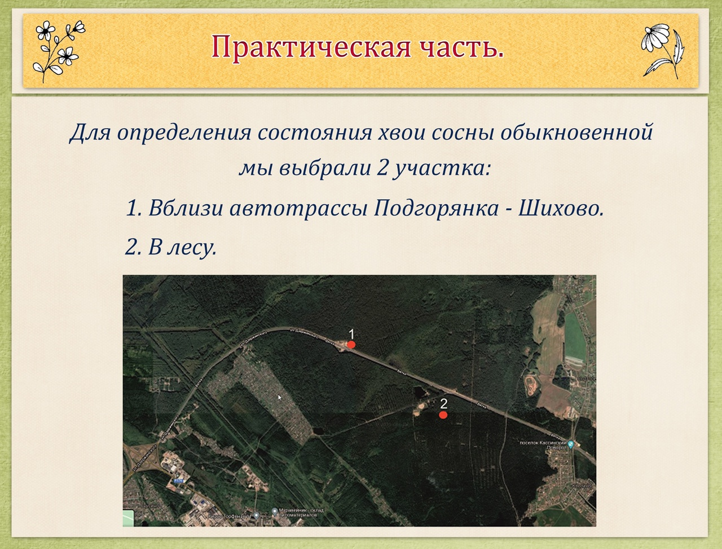

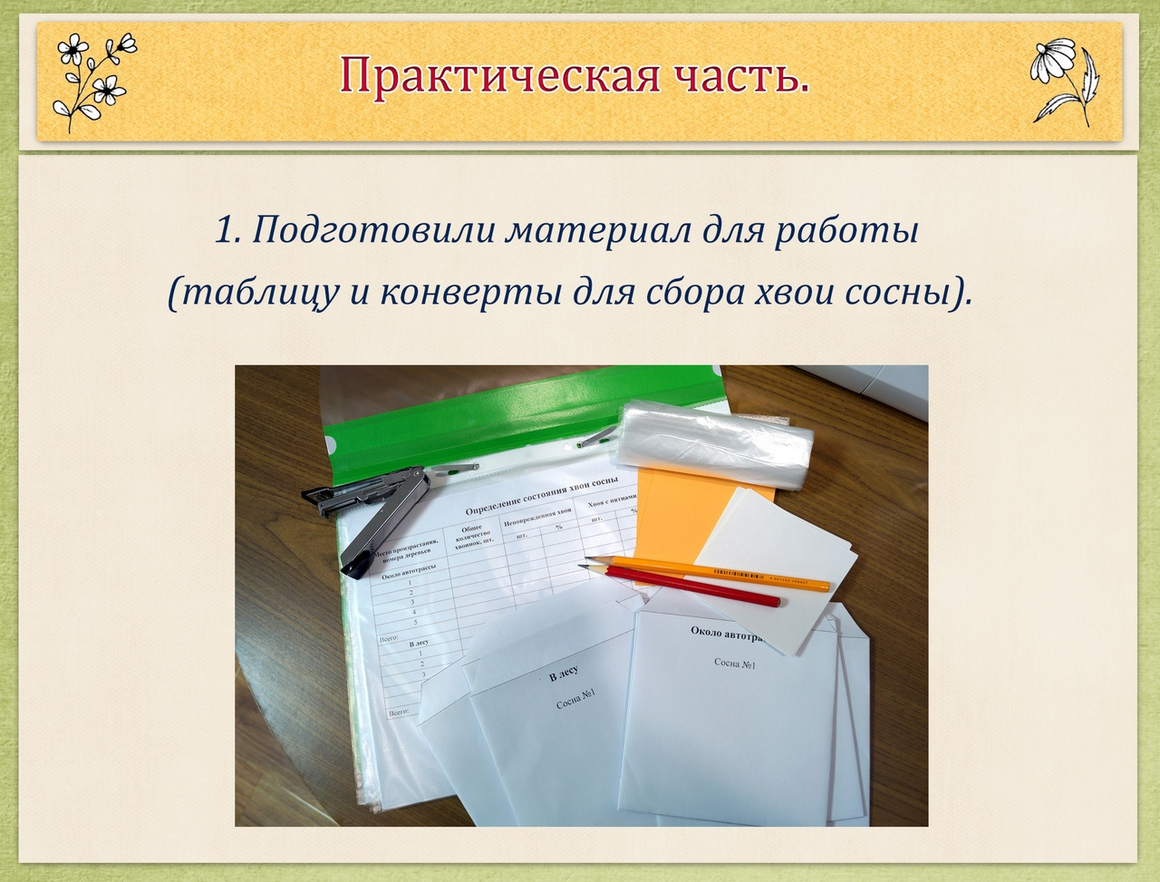

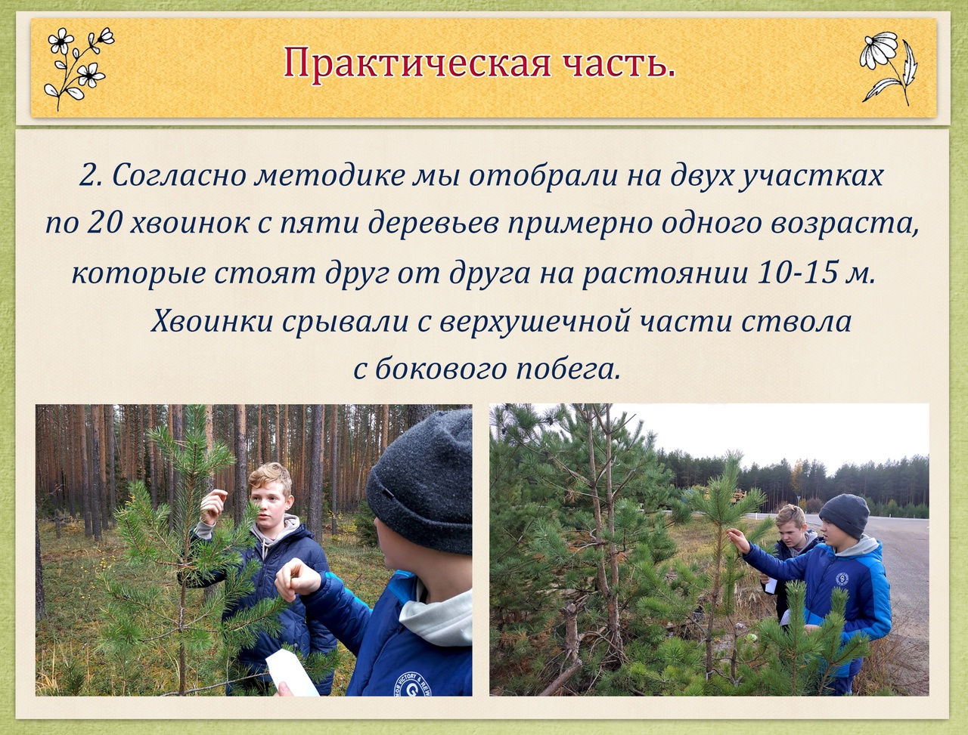

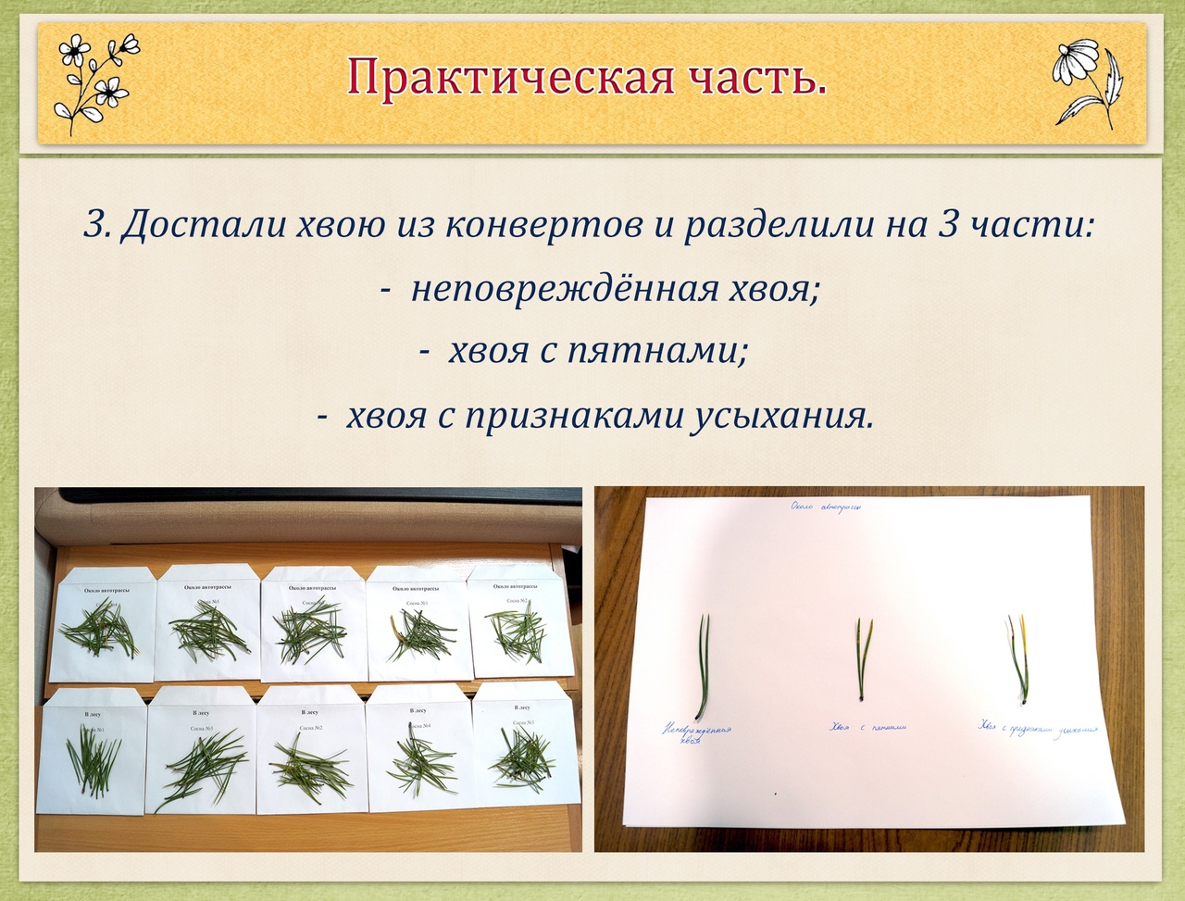

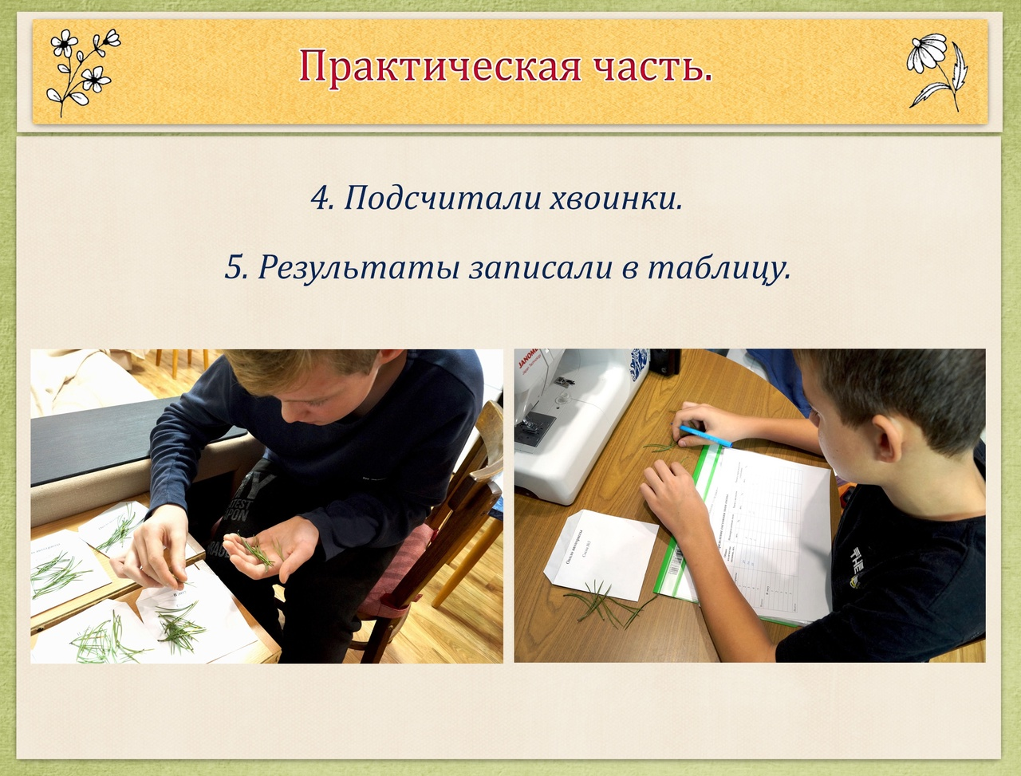

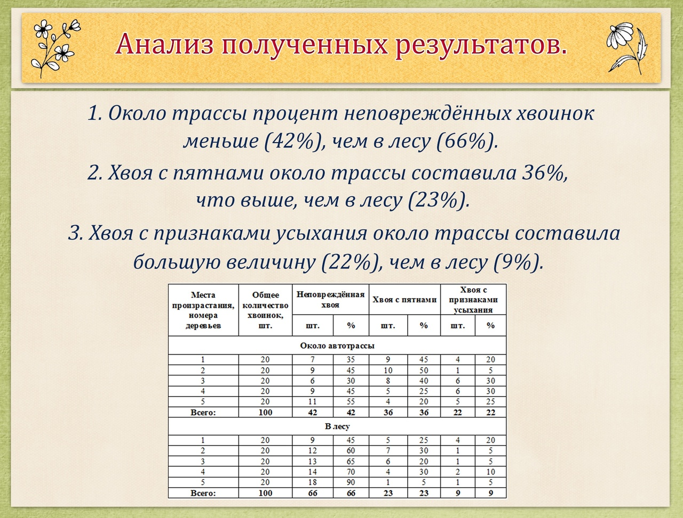

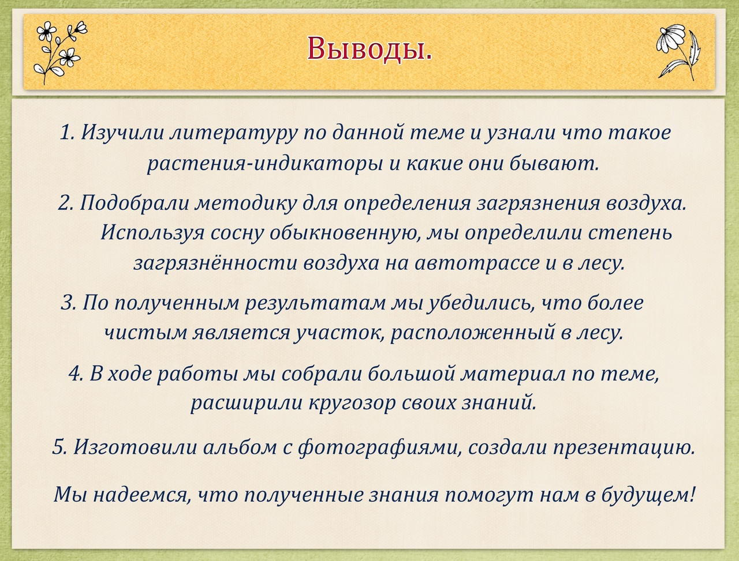

Очень интересной, исследовательской проектной работой считаю, работу на тему «Близнецы. Похожи или нет?» Данная работа была заслушана в 8 классе на уроке по теме «Индивидуальное развитие организма». Получила приз зрительских симпатий на общешкольной научной конференции.

Мама с дочками гуляет –

Как она их различает?

До чего ж они похожи,

Отличить никто не может!

Два лица, взгляните сами:

Оба с карими глазами;

Улыбаются соседке –

Как две вишенки на ветке!

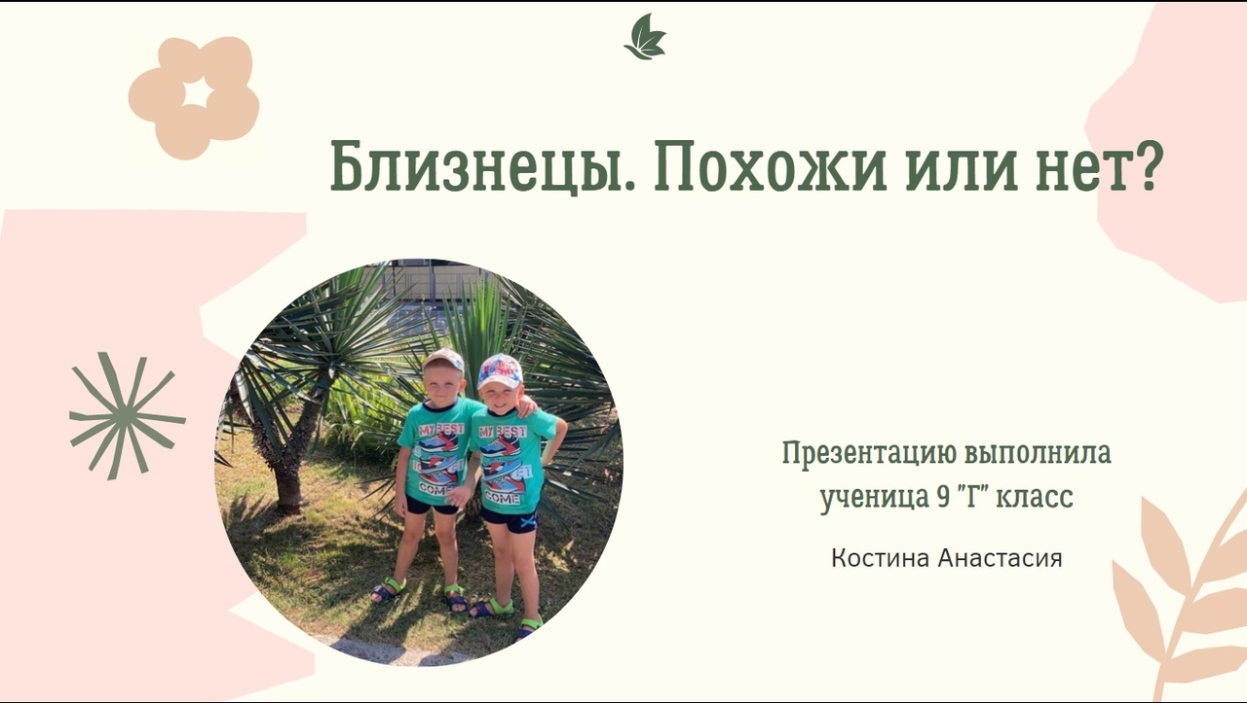

**Тема:** Близнецы. Похожи или нет?

**Цель:** узнать личностные особенности каждого близнеца.

**Задачи:**

- изучить историю происхождения близнецов;

- изучить литературу по теме близнецов;

- исследовать индивидуальности близнецов;

- провести исследование по изучению особенностей близнецов;

- сравнить близнецов (моих братьев).

**Гипотеза:** Я предположила, что близнецы, имеющие одинаковый генотип и находящиеся в одной социальной среде, могут отличаться.**Объект исследования:** близнецы, мои братья.

**Предмет исследования:** определение различий и сходств между близнецами.

**Методы исследования:** изучение литературы, наблюдение, сравнение, обобщение, анализ результатов.

**Стратегия исследования:**

**- Актуальность:** состоит в том, что близнецы похожи только внешне, они разные по своим психологическим особенностям, но не все это знают, и я хотела бы это доказать в своем проекте.

**- Противоречие исследование:** Противоречие между тем, что у людей складывается мнение о том, что близнецы похожи внешне и внутренне, но это не так.

**- Проблема**: Похожи ли близнецы на самом деле, как кажется с первого взгляда?

**Тактика исследования:** Подробное изучение близнецов.

**Этапы исследования:**

1) Изучение теории.

2) Написание текста.

**Сравнительная характеристика близнецов**

У меня есть два моих любимых брата – Стёпа и Коля. Они похожи настолько, что малознакомые люди не могут отличить их друг от друга. Стёпа и Коля носят одинаковую одежду, у них одинаковые прически, и даже голоса их похожи. Но людям, общающимся с близнецами довольно часто, не составит труда различить их.

Николай — сильный и уверенный в себе мальчик. Он серьезен и предусмотрителен. Он хорошо ведёт себя в садике, много читает и часто занимается дома дополнительно вместе со мной. Ему нравится играть с друзьями в садике, и за пределами него. В общем, Коля — хороший ребенок, и ребята в садике его очень любят.

Степан, в отличие от брата, веселый и общительный. Вокруг него всегда слышится смех, потому что шуток и розыгрышей он знает бессчетное количество. Если в группе вдруг происходит что-нибудь неожиданное, в этом почти наверняка замешан Стёпка. За непоседливость воспитатели часто ругают его, хотя он, как и Коля, все ловит на лету. Рассказывая разные забавные истории, Стёпка может и присочинить что-то, и прихвастнуть. Он считает, что гораздо лучше жить весело, чем скучно.

Вот такие непохожие братья-близнецы есть у меня в семье!

**Сравнение фенотипов**

|  |  |  |
| --- | --- | --- |
| Признак | Степан | Николай |
| Дата рождения | 30.05.2017 | 30.05.2017 |
| Рост при рождении | 50 см | 50 см |
| Вес при рождении | 3 кг 489 г | 3 кг 500 г |
| Очерёдность рождения | 1 | 2 |
| Рост | 110 см | 110 см |
| Вес | 20 кг | 20 кг |
| Обхват грудной клетки | 56 | 58 |
| Обхват головы | 54 | 54 |
| Длина руки | 36 | 36 |
| Длина ноги | 49 | 47 |
| Доминирующая рука | Правая | Правая |
| Размер обуви | 25 | 25 |
| Цвет глаз | Зеленый | Зеленый |
| Цвет волос | Светло-русый | Светло-русый |
| Структура волос | Прямые | Прямые |
| Форма носа | «Картошкой» | «Картошкой» |

Для сравнения фенотипов близнецовой пары запланировали посещение кабинета фельдшера садика Гирфановой Р.Н. Для исследования мы провели следующие измерения: рост (см), вес (кг), обхват груди (см), обхват головы (см), длину руки(см), длину ноги(см), размер обуви. Все полученные данные занесены в таблицу. Из таблицы видно, что есть совпадения в показаниях. Степан и Николай имеют одинаковый рост при рождении, одинаковый рост на сегодняшний день, вес, обхват головы, длину руки, размер обуви, одну и ту же доминирующую руку, цвет глаз, цвет волос, их структуру и форму носа.

Вывод: Мои братья монозиготные близнецы. Монозиготные близнецы в парах между собой по антропометрическим данным имеют сходства, но также есть и различия (у каждой пары по-разному). Эти несовпадения указывают на то, что вклад окружающей среды в развитии ребенка гораздо более значителен, чем думают многие.

Так же я провела тест на «Уровень развития»

**Общая осведомленность**. Назвать свое имя, фамилию, пол; вопрос о половой принадлежности задавать в следующей форме: “Ты девочка или мальчик?”; (положительная оценка – все названо правильно).

**Общая понятливость**. Назвать несколько показываемых предметов и обобщающее слово (как это можно назвать одним словом?); положительная оценка – правильно названо обобщающее слово (обувь, одежда, посуда, транспорт).

**Концентрация внимания**. Назвать три цифры (послушай внимательно, сейчас я назову три цифры: 3, 8, 5 - повтори); положительная оценка – правильно названы все три числа.

**Индуктивное мышление**. Знание простейших геометрических форм: круга и квадрата (какой формы мяч? какой формы окно?); положительная оценка – из трех вопросов два правильных ответа.

**Опыт восприятия**. Сравнить длину линий (подготовьте комплект из трех линий или полос бумаги разной длины, трижды покажите ребенку по две из них. Вопрос: “Какая длиннее?”); положительная оценка – при двух правильных ответах.

**Результаты**: Стёпка ответил правильно на все вопросы. У Коли же вызвало затруднение вопрос с цифрами, скорее всего он просто волновался ☺.

**Сравнение вкусов и интересов близнецов**

Николаю и Степану была предложена анкета, в которой надо было рассказать о своих предпочтениях, вкусах и интересах. Проанализировав таблицу, я пришла к выводу, что вкусы и интересы Степы и Коли различаются. Степе нравится играть на пианино и петь, а Коле играть в футбол. На основании полученных результатов исследования можно сделать вывод, что на наследование способностей и других свойств психики человека большое влияние оказывает воспитание и образование, поэтому психологические характеристики монозиготных близнецов могут отличаться.

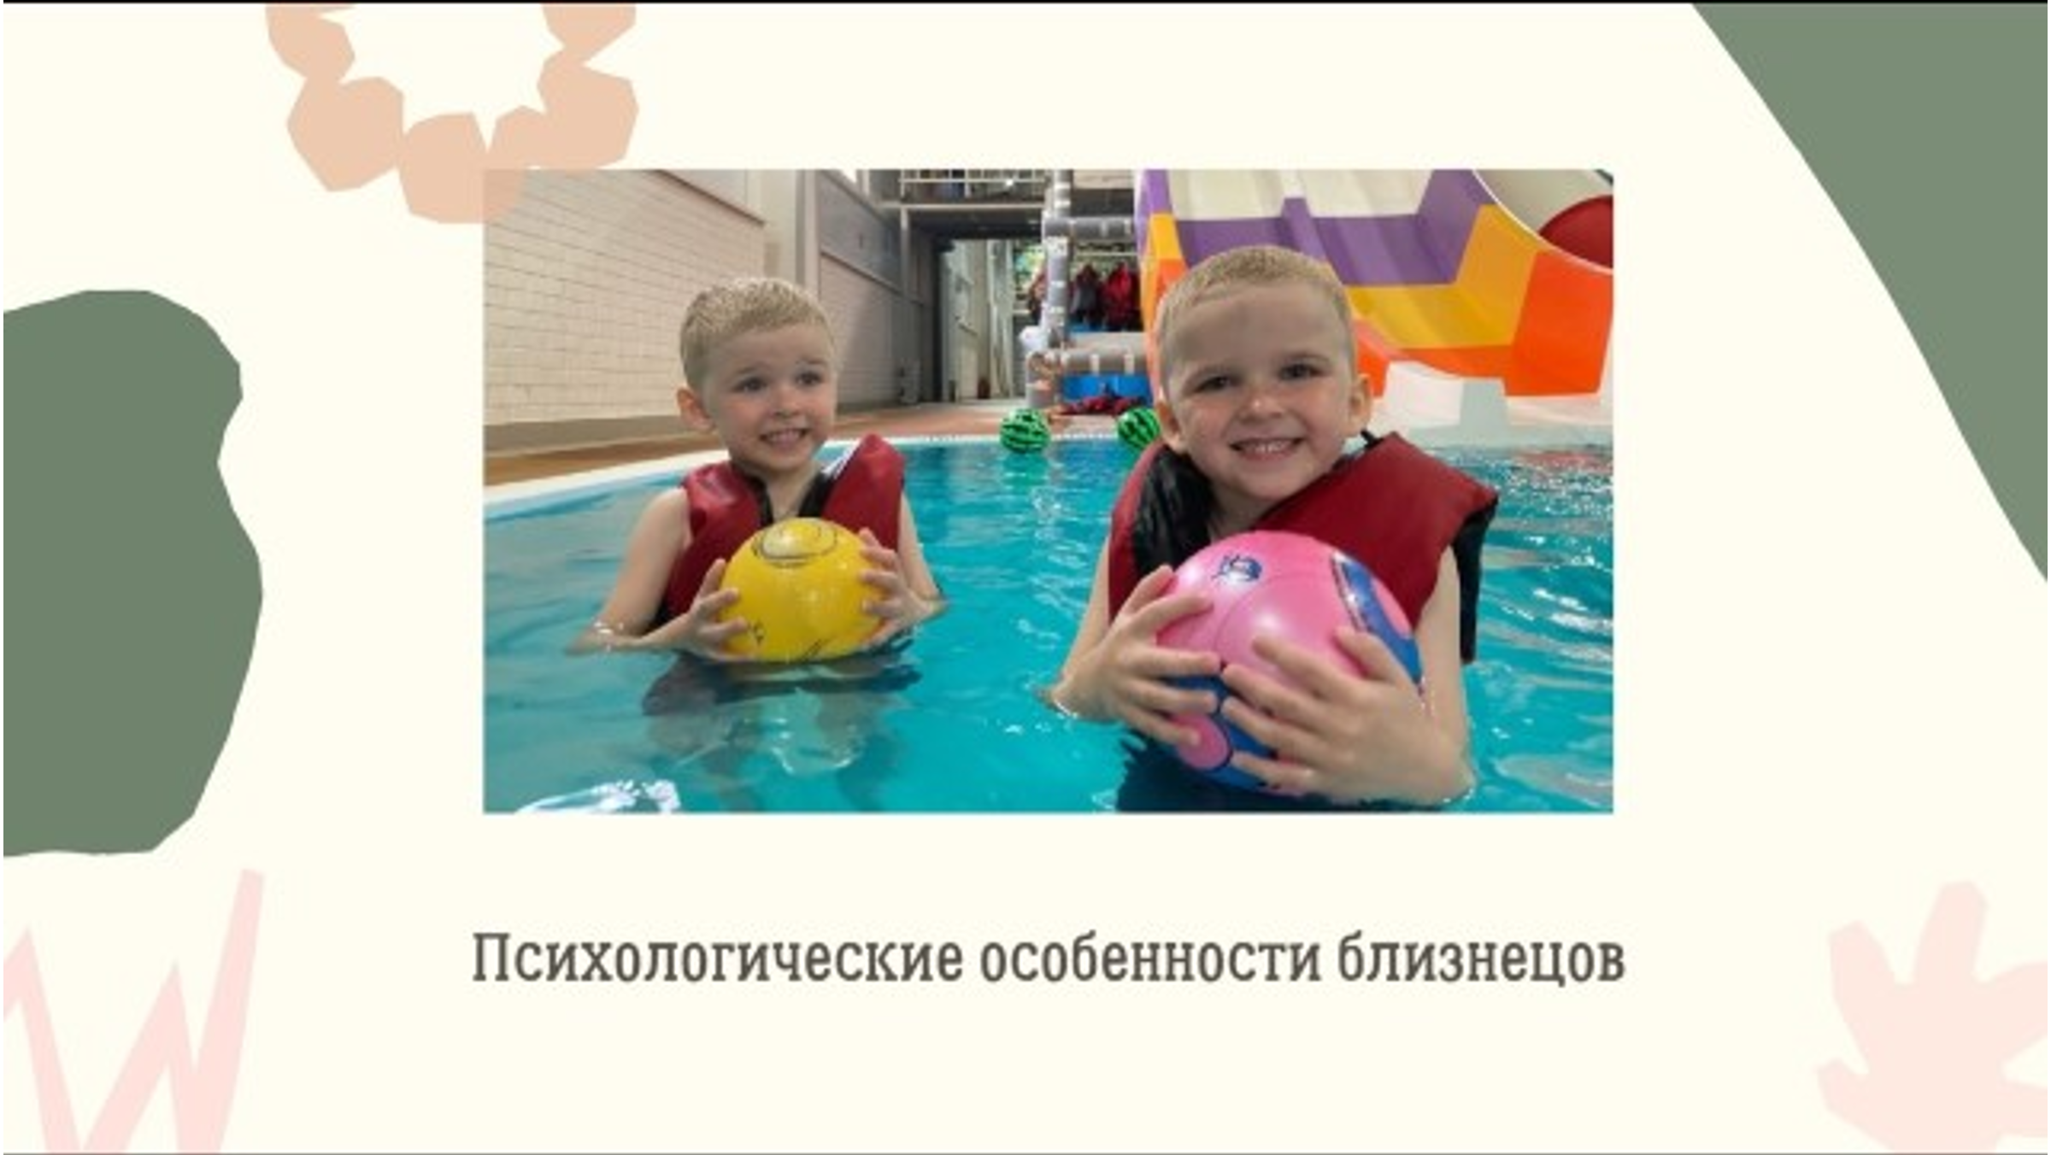

**Наблюдение воспитателя за близнецами**

Анастасия Игоревна говорит: «Когда я впервые увидела Степу и Колю в группе, мне показалось, что они совершенно одинаковые. Для себя я старалась найти какие-нибудь внешние отличия. Но у мальчишек были одинаковые причёски, только разная одежда. Но стоило нам пойти на прогулку и, снова различить их было не возможно, так как одежда у них была одинаковая, а на голове – шапки. Тогда я заметила, что у Степы и Коли разные цепочки. По этому признаку я их различала первое время, пока не узнала получше. Спустя два года я могу отличить мальчиков безошибочно. Хотя они так же сильно похожи внешне, для меня они совершенно разные личности. У них разные увлечения, интересы, они очень разные по характеру. Николай более серьёзный, он очень спокойно относится к тому, если у него что-то не получается. Любит играть в машинки и играть в прятки. Степка также сдержанно переносит неудачи, но он более общительный, любит проводить время в компании друзей. У каждого есть собственное мнение по любому вопросу, в этом они и отличаются друг от друга»

**Заключение**

Близнецы – это уникальное явление природы, приковывающее внимание людей уже много веков. Они не только привлекательны сами по себе, их изучение является важным и перспективным для выявления роли наследственности и среды в формировании различных признаков. Результаты данной исследовательской работы полностью подтвердили гипотезу, что близнецы, имеющие одинаковый генотип и находящиеся в одной социальной среде, могут отличаться по многим параметрам (физическому развитию, интересам, увлечениям). Проведенные исследования показали, что каждый является индивидуальностью со своими особенностями характера. И в этом немаловажную роль играет окружающая среда. Хочется отметить, что исследования близнецов очень актуальны, но связаны с организационными трудностями. Много других вопросов я не смогла затронуть в работе (заболеваемость близнецов, профессиональное определение). Изучение близнецов является важным и перспективным, исследования в этом направлении надо продолжать. Близнецы – удивительные люди. Между ними

всегда существует невидимая связь. Они остро чувствуют потерю брата или сестры, и поэтому всегда остаются вместе. И, наверное, они проживают более счастливую жизнь, ведь их на свете двое, а то и больше! Мы надеемся, что так оно и будет!

Проекты, выполненные учащимися на внеурочной деятельности, были использованы на уроках при изучении тем: «Влияние факторов среды на строение листа», «Фотосинтез», «Минеральное питание растений», «Вегетативное размножение покрытосеменных растений», «Класс двудольные. Семейство Пасленовые», «Основные экологические факторы и их влияние  
на растения», «Отдел Покрытосеменные. Общая характеристика и значение», «Семейства Однодольные». «Разнообразие и происхождение культурных растений». Царство «Грибы» и другие.

**Результаты работы**

В течении нескольких лет учащиеся выполнили более 20 проектов.

Ежегодно становятся победителями школьной конференции- научных чтений, победителями и призерами всероссийских и международных конкурсов.

|  |  |  |
| --- | --- | --- |
| Учащиеся | Тема | Результат |
| Шихова Анна 9 кл.  Хохлова Алена 5 кл.  Лобанова Алена 5кл. | Биология в профессиях: Кинология  Растения в мифологии.  Аптека на подоконнике. | Победитель научных чтений. 2019-20уч.г  Победитель научных чтений, диплом 3 степени в Международном конкурсе «Возрождение России» в рамках ФМВДК Таланты России. 2020-21уч.г  Победитель научных чтений, диплом 1 степени в Международном конкурсе «Возрождение России» в рамках ФМВДК Таланты России 2020-21уч.г |
| Тимшины Максим и Даниил 6 кл. | Растения-индикаторы. | Победители научных чтений, дипломанты и лауреаты в Международном конкурсе «Возрождение России» в рамках ФМВДК Таланты России 21-22уч год |
| Костина Анастасия 9 кл. | Близнецы. | Победитель научных чтений 21-22 уч. г |

|  |  |  |
| --- | --- | --- |
| Лобанова Анна5кл | Выращивание картофеля без использования грядок. | Победитель научных чтений, Лауреат 1 степени в Международном конкурсе «Возрождение России» в рамках ФМВДК Таланты России. 2022-2023уч г |
| Кашина Дария 7 кл. | Дневные и ночные хищные птицы. | Победитель научных чтений 22-23уч.год |
| Злобина Виктория 7 кл. | Птицы-рекордсмены. | Победитель научных чтений 22-23уч.год |
| Лобанова Алена 7кл | Рыбы и удивительная забота о потомстве. | Победитель научных чтений, Лауреат 1 степени в Международном конкурсе «Возрождение России» в рамках ФМВДК Таланты России. 2022-2023уч г |
| Биянова Екатерина 5 кл. | Зачем грибы в лесу. | Победитель научных чтений 22-23уч.год |
| Ефремова Яна 5 кл. | Ядовитые растения нашего края. | Участник научных чтений 22-23уч.год |

* Выполнение программы: 2019-20 уч. год – 100%

2020-21 уч. год – 100%

2021-22 уч. год – 100%

* успеваемость и качество знаний

|  |  |  |
| --- | --- | --- |
| Учебный год | Успеваемость | Качество знаний |
| 2019-2020 | 100% | 44.3 % |
| 2020-2021 | 100% | 45.8 % |
| 2021-2022 | 100% | 50.0 % |

**2020-2021 учебный год**

* Подготовила призера муниципального этапа Всероссийской олимпиады школьников: Сулейманова Аида 7 кл.
* Школьный этап всероссийской олимпиады школьников

Победители: Сулейманова А. – 7 кл., Черных А. – 9 кл., 4 призера.

Учащиеся 5а класса: Лобанова А., Хохлова А., Юферева М. награждены дипломами 1 степени в Международном конкурсе «Возрождение России» в формате ФМВДК Таланты России за исследовательские работы по биологии.

КОМПЕДУ: Климатина С., ученица 5а кл., победитель.

Подготовила призера: диплом 3 степени международной природоведческой игры-конкурса «Астра- природоведение для всех» Хохлова А. – 5 кл.

**2021-2022учебный год**

* Школьный этап всероссийской олимпиады школьников

Победители: Дунин В. - 9 кл., Белякова Д. - 10 кл., Мамаева Е. - 10 кл.

Призеры: 10 учащихся.

Дипломами 3 степени в международной игры-конкурса «Астра- природоведение для всех» награждены учащиеся: Юферева М. – 6 кл., Фай В. – 9 кл., Тимшин М. – 6 кл., - лауреаты и дипломанты международного конкурса «Возрождение России» ФМВДК Таланты России в номинациях Исследовательские работы, Презентации.

**2022-23 учебный год**

* Подготовила **5** призеров муниципального этапа олимпиад: Королятина Е. - 7кл., Хохлова А. - 7 кл., Новоселова А. - 7 кл., Лобанова А. - 7 кл., Злобина В. - 7кл.
* Школьный этап всероссийской олимпиады, результаты:

Победители: Данилова Е. - 6кл., Габрахманова К. - 7кл., Мамаева Е. - 11 кл. Призеры: 10 учащихся.

* Результаты международной игры- конкурса «Астра-природоведение для всех» дипломы 3 степени Устюжанинов А. – 6 кл., Ушаков И. - 6 кл., Татаринов Д. – 5 кл., Хохлова А. – 7 кл., Шустов И. – 7 кл., Иззатов Э. – 7 кл.

Злобина В. – 7 кл. награждена дипломом призера в Интернет-викторине «Природа родного края» за творческую работу «Природные достопримечательности». Дворец творчества «Мемориал»

Злобина Виктория-7кл диплом призера Интернет -конкурсе «Природа родного края» Дворец творчества «Мемориал»

**Заключение**

1. Метод проектов привлекателен, так как он личностно-ориентирован, использует множество дидактических подходов, предполагает возрастание интереса вовлеченности в работу по мере ее выполнения.

2. Метод проектов помогает сформировать исследовательские навыки. Обучающиеся учатся работать с различными информационными источниками.

3. У детей появился интерес к учебному труду.

4. Сотрудничество учителя и ученика способствуют развитию творческих начал личности.

5. Работа вносит свой неповторимый вклад в развитие творческих способностей детей.

6. Использование компьютерных технологий повышает интерес учащихся к учебному процессу.

7. В проекте осуществляется разнообразная самостоятельная деятельность обучающихся, которая формирует навыки самообразования.

8. Обучающиеся стараются проводить сравнительный анализ, оформлять результаты своих исследований в виде различных творческих работ (презентаций, рефератов, рисунков, поделок из природных материалов и т.д.).

Именно метод проектов дал высокий результат – высокую мотивацию к обучению, и как следствие, высокий уровень научного знания предмета исследования. Многие учащиеся любят уроки биологии, они считают, что биологические знания пригодятся им в будущем. Мои собственные наблюдения позволяют судить об эффективности использования метода проектов. Применение проектного метода позволяют развить:

* познавательные умения учащихся: наблюдения, абстрагирования, систематизация (классификация, дифференциация), выдвижение гипотез, решение проблем, поиск путей эмпирической проверки, соотнесение результатов с гипотезами и др.
* практические умения: составление и чтение диаграмм, добыча информации, овладение языком науки.
* коммуникативные умения: терпимость к альтернативной мысли, готовность к учению и сотрудничеству, самокритичность, умение защищать и отстаивать свою  
  позицию, умение выступать публично и др.

**Список используемой литературы**

* Бартенева Т.П., Ремонтов А.П. Использование информационных технологий на уроках биологии Москва 2003г.
* Смирнов В.А. Пути использования персонального компьютера. Биология в школе №6 1995г.
* Корнер Т.В. Проблемный семинар как форма обучения учителей использованию ЭВТ в преподавании биологии. Биология в школе №4 1990г.
* Гузеев В.В. «Современные педагогические технологии» М. 1999
* Глазкова К.Р. Уроки-исследования. Формирование творческой, критически мыслящей личности // Физика (ПС). – 2006. - № 24.
* Глазкова К.Р., Живодробова С.А. Возможности уроков-исследований для развития умений моделирования // Физика в школе. – 2008. - № 5.
* Гликман И.З. Подготовка к творчеству: учебное исследование // Школьные технологии. – 2006. - № 3.
* Гликман И.З. Подготовка к творчеству: учебное исследование школьников // Методист. – 2007. - № 7.
* Голавская Н.И. Психолого-педагогические основания организации учебно-исследовательской деятельности школьников // Теория и практика дополнительного образования. – 2007. - № 10.
* Гоман И.Г. Учебно-исследовательская работа в школе как условие развития познавательной активности школьников // Теория и практика дополнительного образования. – 2007. - № 6.
* Гончар Е.Е., Иващенко Е.В. Организация учебно-исследовательской деятельности обучающихся // Теория и практика дополнительного образования. – 2007. - № 8.
* Журнал «Биология в школе» № 3, 2003. Русских Г.А. «Технология проектного обучения» ст. 21.
* Журнал «Биология в школе» № 8, 2003. Русских Г.А. «Проектирование игровой деятельности» ст. 30.
* Щелкунова А. Я. «Я иду на урок биологии» М, Первое сентября, 2000 ст.102
* Андреевская Е.Г. Исследовательская и проектная деятельность в экологическом образовании. //Дидактические материалы для учителя - М.: Издательский дом Паганель, 2010
* Проектные и исследовательские методы в образовании: опыт работы городских сетевых экспериментальных площадок// Сост. и общ. ред. Е.В. Хижнякова. – М., Пушкинский институт, 2007-168 стр.

**Приложение.**

1. Примерная тематика проектов 5-6 кл.
2. Памятки для учащихся.
3. Примеры исследовательских работ.